TP Réseau : Développement d’applications Client-Serveur

Le but de ce TP est de réaliser une application de type Client-Serveur à base de socket en langage C, pour permettre à un binôme de jouer en réseau à une application de type Shi-Fu-Mi (Pierre, Feuille, Ciseaux). Mais avant cela, l’application devra être capable de transférer des commandes spécifiques données sous forme de chaînes de caractères. Pour mettre cela en œuvre nous utiliserons les protocoles TCP et UDP.

# Recherche d’informations

Pour cette partie, il nous aura fallu configurer nos adresses IP ainsi que notre masque de sous-réseau, d’étudier certaines primitives utiles pour la transmissions de donnée pour les sockets et trouver l’utilité de certains fichiers systèmes.

# Mise en place des Sockets TCP

## Version « basique » du système Client-Serveur

Pour faciliter l’implémentation de l’application Client-Serveur permettant de jouer à un jeu de type Shi-Fu-Mi en réseau. Dans cet objectif, nous devions d’abord coder l’algorithme en C distribué en classe ; cette partie nous a permis d’échanger des données (à sens unique) de type texte entre 2 utilisateurs (l’un jouant le rôle du serveur et l’autre le rôle du client) et aussi de vérifier le paramétrage des configurations réseaux de chaque machine.

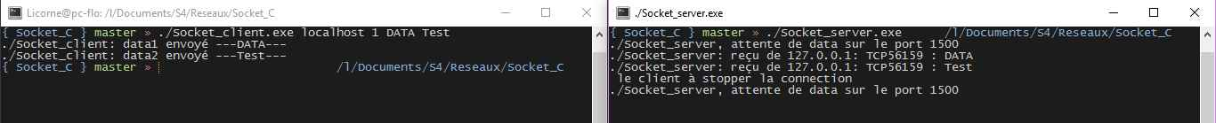

Figure Capture d’écran d’un échange de data en localhost

Dans un second temps, nous avons eu à ajouter la partie échange de fichier (étudier en TD) pour ainsi pouvoir transférer un fichier du serveur vers le client selon la demande de ce dernier.

INSERER CAPTURE D’ECHANGE DE FICHIER AVEC WIRESHARK

## Implémentation de la version basique

En effet dans cette partie, il nous est demandé de transmettre du serveur vers le client une série de 10 nombres aléatoires, pour cela il a fallu d’ajouter une ligne au code du serveur qui permette au serveur d’envoyer cette série au client dernièrement connecté ; puis ensuite de calculer le temps aller-retour d’une requête ainsi que sa réponse.

INSERER CAPTURE DU TEMPS DE REQUETE ET REPONSE

## Implémentation du jeu Shi-Fu-Mi

Pour réussir à implémenter le Shi-Fu-Mi au serveur, il est tout d’abord nécessaire de programme un Sh-Fu-Mi et d’étudier la façon dont il serait possible de l’implémenter dans le socket réseau. Une fois cela fait, il suffit de lancer le programme et de jouer une partie.

INSERER CAPTURE D’UNE PARTIE EN COURS

# Mise en place des Sockets UDP

# Annexes : Codes sources

LIEN HYPERTEXTE VERS CODES EN ANNEXES .c ET LES INSERER ICI

Table des matières

1. Recherche d’informations 1

2. Mise en place des Sockets TCP 1

a. Version « basique » du système Client-Serveur 1

b. Implémentation de la version basique 1

c. Implémentation du jeu Shi-Fu-Mi 2

3. Mise en place des Sockets UDP 2

4. Annexes : Codes sources 3

Figure 1 Capture d’écran d’un échange de data en localhost 1